NAVODILA ZA DELO NA DALJAVO
TOREK, 24. 3. 2020

Vreme Je hladno in kislo. To pa naj ne bo opravičilo za lenarjenje. Poskrbi za svoje telo in dobro voljo s telovadbo. SLEDI POSNETKU: https://youtu.be/L_A_HjHZxfI 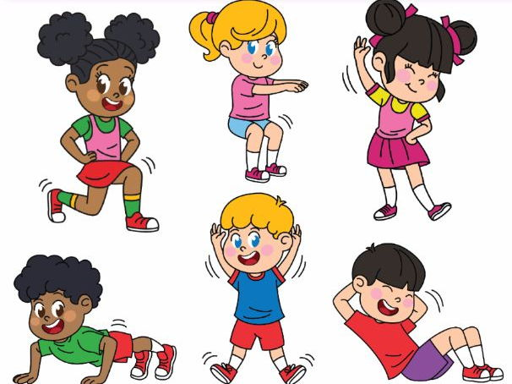
Za več zabave naj telovadijo s teboj tudi tvoji najbližji
SLOVENŠČINA: NAPISI IN OBVESTILA
Odpri delovni zvezek na strani 37 in reši nalogo.
V zvezek za SLJ nariši in napiši obvestila, ki si jih sam/-a že kje opazila. Na primer na sprehodu, v mestu ali na tržnici …
Igra: Veriga besed

Primer: Igra poteka tako, da učenec pove besedo, drugi nadaljuje verigo tako, da se njegova beseda začne s končnim glasom predhodne besede. Rečem besedo Peter, ker je končni glas v besedi r, moram naslednjo besedo začeti z glasom r – Roman; Roman se konča na glas n, zato se naslednja beseda začne z glasom n – nitka …
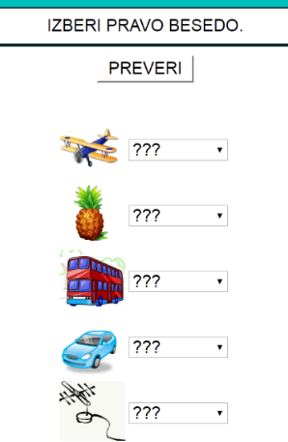
To igro se lahko igraš s starši, bratci in sestrami …

V primeru, da ni nikogar, ki bi se s teboj igral, poskusi tole igro na računalniku:
https://interaktivne-vaje.si/slovenscina_rs/gradiva_slovenscina/gradiva_slo_rs/1_pisi_besede/abeceda/A/A.htm

TEŽJA RAZLIČICA: https://interaktivne-vaje.si/slovenscina_rs/gradiva_slovenscina/gradiva_slo_rs/besede_zivali/index.html


Po opravljenem delu beri iz delovnega zvezka za opismenjevanje ali knjige vsaj 10 minut na glas. Ne pozabi se nagraditi s pobarvano deteljo v zvezku.

MATEMATIKA: LIKI - PRAVOKOTNIK
Najprej malo utrjevanja snovi. Vzemi svoj zvezek za MAT, pripravi potrebščine.

PREPIŠI V ZVEZEK.

- ZAPIŠI PREDHODNIK, ŠTEVILO ALI NASLEDNIK.
P | Š | N
3
 | 2
 |  | 10

P | Š | N
 | 6
 | 3
 | 1

- ZAPIŠI VSA ŠTEVILA, KI SO MANJŠA OD 7.

- PREPIŠI RAČUNE IN JIH IZRAČUNAJ
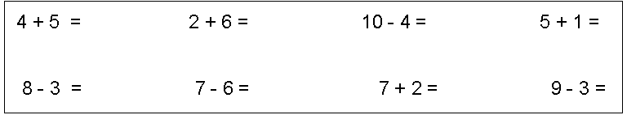

V zvezek napiši naslov PRAVOKOTNIK.
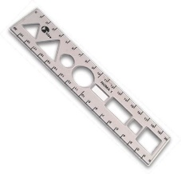
Danes boš spoznal/-a prvega izmed likov. To je PRAVOKOTNIK.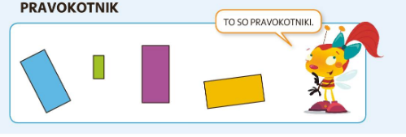

- PRAVOKOTNIK JE LIK, KI IMA ENO RAVNO PLOSKEV.
- IMA 4 STRANICE, NASPROTNI STRANICI STA ENAKO DOLGI.
- S šablono nariši v zvezek en velik pravokotnik in ga pobarvaj s poljubno barvo. Nato nariši še 2 manjša in ju pobarvaj.
- Sedaj pa raziskuj po stanovanju in poišči predmete, ki imajo obliko pravokotnika npr. beležka, deli škatel za riž, zdravila, pokrovčki… Obriši jih s svinčnikom in pobarvaj njihove ploskve.
- Ploskve izreži in zalepi v zvezek.
- Poigraj se s pravokotniki in sestavi sliko robota, živali, vozila iz samih pravokotnikov.
- V DZ reši naloge na strani 64.

SPOZNAVANJE OKOLJA: SKRB ZA ZDRAVJE
Razmisli o tem, kako ljudje in ti sam/-a poskrbiš za svoje zdravje.
Kako se prehranjujemo, da ostanemo zdravi?
Kaj vse moramo zaužiti?
Kako poskrbimo za svoji higieno? Kako poskrbimo za higieno rok, zobkov?
POSNETEK O PRAVILNEM UMIVANJU ROK: https://www.youtube.com/watch?v=7JGNsH5uHGY
Kaj pa športna aktivnost?
Je tudi počitek pomemben?
V zvezek oblikuj miselno sliko SKRB ZA ZDRAVJE. Vzemi si 2 strani v zvezku, da boš imel/-a dovolj prostora za risanje, lepljenje in pisanje. Pomagaš si lahko tudi s sličicami iz revij. Vanjo vključi :
HIGIENA TELESA
HIGIENA ROK
HIGIENA ZOB
POČITEK
TELESNA AKTIVNOST
PREHRANA
SKRB ZA ZDRAVJE

Če te zanima še več, lahko pogledaš poučne risanke o higieni, telesu …
RISANKA NEKOČ JE BILO ŽIVLJENJE: https://www.youtube.com/watch?v=PUeQA3LfU6w&t=39s
TELO: https://www.digipuzzle.net/kids/humanbody/puzzles/wordmap_si.htm
Ali pa: https://otroski.rtvslo.si/zajcek-bine/avacc/media/play/id/167375578/section/oddaje

Starši ti lahko preberejo tole pravljico:

Pravljica o Koronavirusu
Nekje sredi velikega mesta se je rodil majhen virus – imenujemo ga KoronaVirus. Tako je majhen, da ga s prostim očesom ne moremo videti, ne moremo ga prejeti, lahko pa zaradi njega zbolimo.
KoronaVirus je stkal svoj peklenski načrt. Selil se bo med otroci, starši, dedki, babicami in vsemi, ki so nam blizu, zato da bi jim nagajal in bi zaradi njega zboleli. Tako je pretkan, da se mu uspe v človeka skriti tudi za dva tedna in šele nato pokaže svoje zobe. Grize nosek in pljuča. Zato kihamo, smrkamo in imamo vročino.
Če je virus dovolj poreden lahko babico ali dedka odpeljejo v bolnišnico, kjer jima prijazni zdravniki in medicinske sestre pomagajo. Lahko se zgodi, da dedka in babice ni več nazaj. To pa se lahko zgodi tudi mamici in očku, bratcu in sestrici ali tebi.
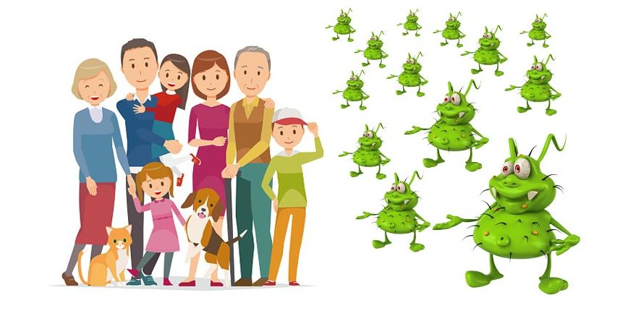
Poredni virus je samo virus, ki brez človeka ne more preživeti. S kihanjem in kašljanjem se širi in išče nov dom. Virus lahko premagamo na čisto enostaven način – izognemo se igranju z drugimi otroci, obiskom in trgovinam. Koronavirus se boji tudi tople vode in čistoče.
Otrok, njihovih bratcev, sestrice, mamice in očka se bo virus izognil, če bodo redno in pridno umivali rokice, se izogibali drugim in nekaj časa preživeli doma. Tudi tvoji prijatelji in sorodniki so se odločili, da se bodo borili proti zlobnemu virusu. V vrtcu sedaj ni nikogar, šole so prazne in sorodniki so doma.
Še malo pa nam bo uspelo premagati zlobni virus in ga nagnati iz naših mest. Saj boš pomagal a ne?
Vir: https://minirokice.si/pravljica-o-koronavirusu/

GLASBENA UMETNOST: PESEM KUKAVICA, J. BITENC
Za uvod zapoj pesmico Mali zvonček, JURČEK ORJE in METULJČEK CEKINČEK.
Danes se boš naučil/-a novo pesmico, ki jo je napisal Janez Bitenc: KUKAVICA.
Besedilo si zapiši v zvezek ali ga prilepi, nauči se pesmico ob posnetku na lilibi. Si: https://www.lilibi.si/solska-ulica/glasbena-umetnost/pesmice-1
Pesmico ilustriraj kot najbolje znaš

J. BITENC
KUKAVICA
KUKU, KUKU,
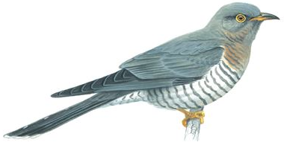
IZ GOZDA ODMEVA,
KUKU, KUKU,
ŽE KUKAVCE GLAS.

KUKU, KUKU,
NAM PTIČKA PREPEVA,
KUKU, KUKU,
POMLAD JE ŽE TU.

